Εκπαίδευση στη Θεραπευτική Γραφή Για Επαγγελματίες στην Ψυχική Υγεία - 2022-’23
Πιστοποιημένο πρόγραμμα

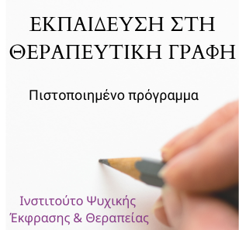

Το Ινστιτούτο Ψυχικής Έκφρασης & Θεραπείας διοργανώνει για 5η χρονιά εκπαιδευτικό κύκλο στη θεραπευτική γραφή.
Η θεραπευτική γραφή πρωτοεμφανίστηκε στις ΗΠΑ τη δεκαετία του ’60 και τις τελευταίες δεκαετίες έχει αρχίσει να χρησιμοποιείται και στην Ευρώπη. Επιστημονικές έρευνες έχουν επιβεβαιώσει ότι είναι μια εξαιρετικά επιτυχημένη προσέγγιση για την ψυχολογική υποστήριξη των ατόμων, με οφέλη σε ψυχο-σωματικό επίπεδο.
Το εκπαιδευτικό πρόγραμμα είναι βασισμένο κυρίως στις μεθόδους των Pennebaker, Adams, Thompson και Progoff.
Απευθύνεται σε ειδικούς της ψυχικής υγείας και συναφών επαγγελμάτων (ψυχολόγοι, ψυχοθεραπευτές, ψυχίατροι, σύμβουλοι ψυχικής υγείας, κοινωνικοί λειτουργοί κλπ).
Επιστημονικά Υπεύθυνη- Εισηγήτρια: Δήμητρα Διδαγγέλου, Ψυχολόγος με άδεια ασκήσεως επαγγέλματος, MSc, Ειδίκευση στη Θεραπευτική Γραφή

ΠΛΗΡΟΦΟΡΙΕΣ:
Το πρόγραμμα είναι πιστοποιημένο (GR2411500122CAB1) από τον επίσημο διεθνή φορέα πιστοποίησης Libero Asssurance και αποδίδει στους συμμετέχοντες 235 μονάδες Continual Professional Development (CPD) και 7,8 ECTS/ECVET.
Η εκπαίδευση γίνεται εξ’ αποστάσεως μέσω διαδικτύου με live εισηγήσεις σε προκαθορισμένες μέρες και ώρες και διαρκεί 9 μήνες.
Εγγραφές μέχρι τις 19 Σεπτεμβρίου 2022
Έναρξη μαθημάτων: Οκτώβριος 2022
Έκπτωση 10% στο συνολικό κόστος και μικρότερες δόσεις μοιρασμένες μες για εγγραφές μέχρι τις 10 Ιουλίου
email για περισσότερες πληροφορίες: expressive.writing@yahoo.com
ΔΕΙΤΕ ΑΝΑΛΥΤΙΚΑ ΕΔΩ

